Taller Evaluativo I: Funciones Trigonométricas y Círculo Unitario

Punto 1.1: Tabla de Valores y Procesos para Y = sen(2x)
Procedimiento: Para cada ángulo x, convertimos el ángulo a grados (si está en radianes), multiplicamos por 2 y calculamos el seno.
- x = 0 rad (0°): y = sen(2 · 0°) = sen(0°) = 0
- x = π/4 rad (45°): y = sen(2 · 45°) = sen(90°) = 1
- x = π/2 rad (90°): y = sen(2 · 90°) = sen(180°) = 0
- x = 3π/4 rad (135°): y = sen(2 · 135°) = sen(270°) = -1
- x = π rad (180°): y = sen(2 · 180°) = sen(360°) = 0
- x = 5π/4 rad (225°): y = sen(2 · 225°) = sen(450°) = 1
- x = 3π/2 rad (270°): y = sen(2 · 270°) = sen(540°) = 0
- x = 7π/4 rad (315°): y = sen(2 · 315°) = sen(630°) = -1
- x = 2π rad (360°): y = sen(2 · 360°) = sen(720°) = 0
Radianes | 0 | π/4 | π/2 | 3π/4 | π | 5π/4 | 3π/2 | 7π/4 | 2π
Grados (x) | 0° | 45° | 90° | 135° | 180° | 225° | 270° | 315° | 360°
Y = sen(2x) | 0 | 1 | 0 | -1 | 0 | 1 | 0 | -1 | 0

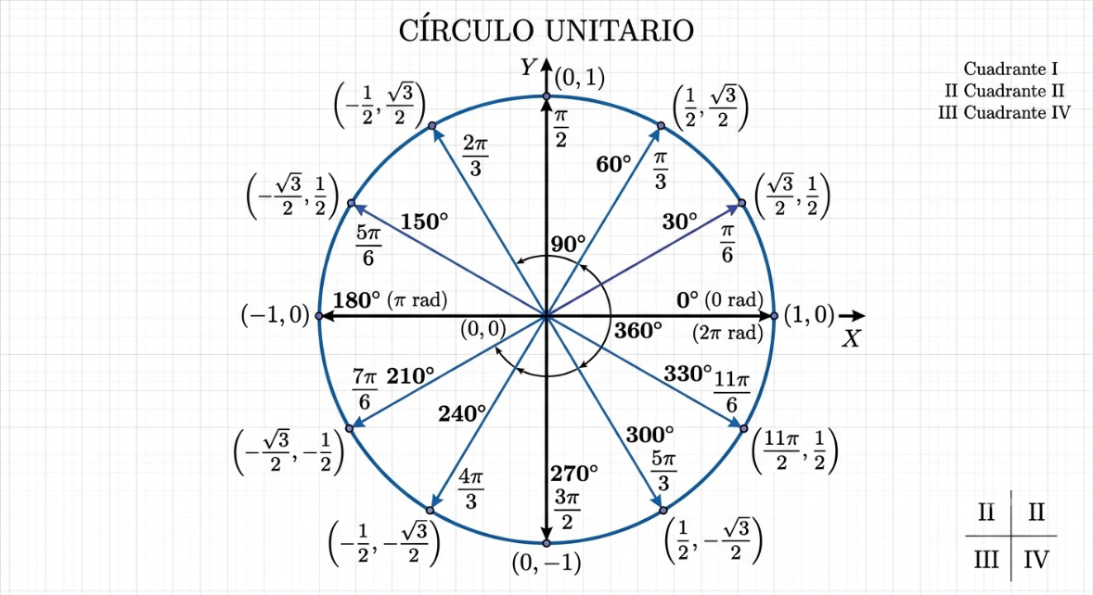

Punto 1.2: Tabla de Valores y Procesos para Y = cos(x/2)
Procedimiento: Para cada ángulo x, dividimos el ángulo entre 2 y calculamos el coseno del ángulo resultante.
- x = 0 rad (0°): y = cos(0° / 2) = cos(0°) = 1
- x = π/6 rad (30°): y = cos(30° / 2) = cos(15°) ≈ 0.96
- x = π/3 rad (60°): y = cos(60° / 2) = cos(30°) = √3 / 2 ≈ 0.86
- x = 2π/3 rad (120°): y = cos(120° / 2) = cos(60°) = 1/2 = 0.5
- x = 5π/6 rad (150°): y = cos(150° / 2) = cos(75°) ≈ 0.25
- x = 7π/6 rad (210°): y = cos(210° / 2) = cos(105°) ≈ -0.25
- x = 4π/3 rad (240°): y = cos(240° / 2) = cos(120°) = -1/2 = -0.5
- x = 5π/3 rad (300°): y = cos(300° / 2) = cos(150°) = -√3 / 2 ≈ -0.86
- x = 2π rad (360°): y = cos(360° / 2) = cos(180°) = -1
Radianes | 0 | π/6 | π/3 | 2π/3 | 5π/6 | 7π/6 | 4π/3 | 5π/3 | 2π
Grados (x) | 0° | 30° | 60° | 120° | 150° | 210° | 240° | 300° | 360°
Y = cos(x/2) | 1 | 0.96 | 0.86 | 0.5 | 0.25 | -0.25 | -0.5 | -0.86 | -1

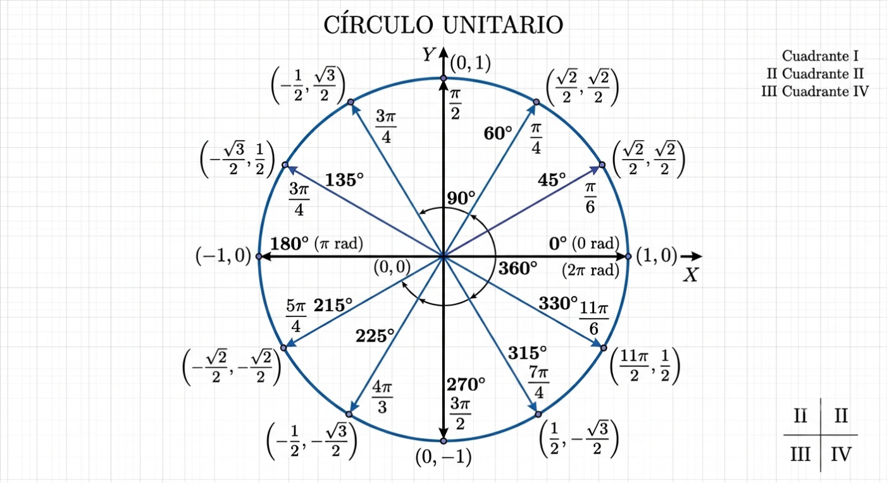

Punto 2: Amplitud y Período de cada Función
Dada la función estándar y = A · f(B x ± C) ± D:
- Amplitud (A): |A|
- Período (T): T = 2π / |B|
- y = 2 sen(x/3 + π) - 1
Amplitud = |2| = 2
Período = 2π / (1/3) = 6π
- y = -4 cos(2x - π/3) + 5
Amplitud = |-4| = 4
Período = 2π / 2 = π
- y = 5 sen(x/2 - π/4)
Amplitud = |5| = 5
Período = 2π / (1/2) = 4π
- y = 3 cos(4x + π) - 2
Amplitud = |3| = 3
Período = 2π / 4 = π/2
- y = -6 sen(3x - π/6) + 1
Amplitud = |-6| = 6
Período = 2π/3
- y = (1/2) cos(x/5 + π/2) - 3
Amplitud = |1/2| = 1/2 (0.5)
Período = 2π / (1/5) = 10π
- y = 7 sen(3x/2 - π)
Amplitud = |7| = 7
Período = 2π / (3/2) = 4π/3
- y = -2 cos(x/4 - π/8) + 4
Amplitud = |-2| = 2
Período = 2π / (1/4) = 8π
- y = 8 sen(5x + π/2) - 6
Amplitud = |8| = 8
Período = 2π/5
- y = -3 cos(2x/3 - π/3) + 2
Amplitud = |-3| = 3
Período = 2π / (2/3) = 3π

